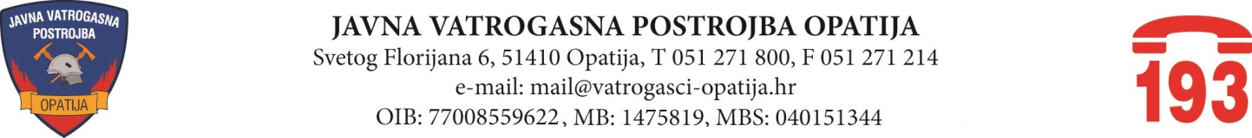

Opatija, 23. ožujak 2026. godine

Na 4. sjednici Vatrogasnog vijeća Javne vatrogasne postrojbe Opatija, održanoj dana 23. ožujka 2026. godine telefonskim putem, donijeti su zaključci i odluke kako slijedi:

- Odluka o isplati dara u naravi u visini od 130,00 eura u obliku poklon bona trgovačkog lanca Spar Hrvatska;

- Odluka o raspodjeli rezultata poslovanja po Godišnjem obračunu JVP Opatija za 2025. godinu.

